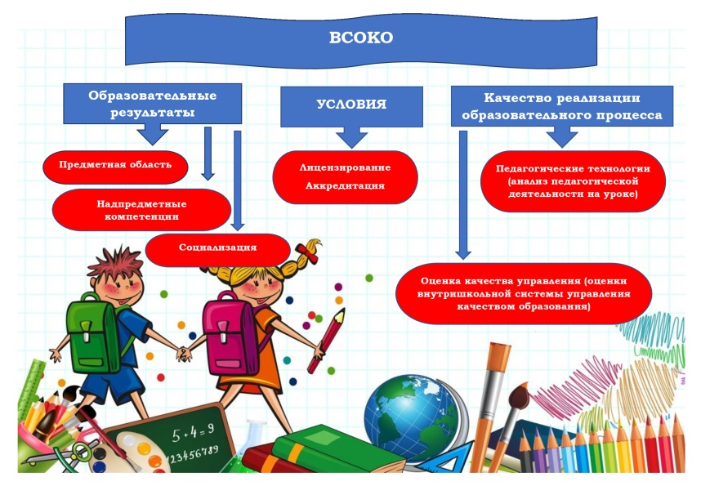
Что нужно знать о ВСОКО?
Одним из сложных вопросов для образовательных организаций является вопрос организации
внутренней системы оценки качества образования (ВСОКО).
Типичными нарушениями являются:
в части обеспечения функционирования внутренней системы оценки качества образования | - отсутствие материалов, подтверждающих результативность проектной, исследовательской деятельности, предусмотренной п.3.1 локального нормативного акта «Положение о внутренней системе оценки качества образования МБОУ»  - отсутствие аналитических справок, таблиц, диаграмм, сводных отчетов в соответствии с Циклограммой ВСОКО | п.13 ч.3 ст.28 Федерального закона от 29.12.2012 № 273-ФЗ «Об образовании в Российской Федерации»
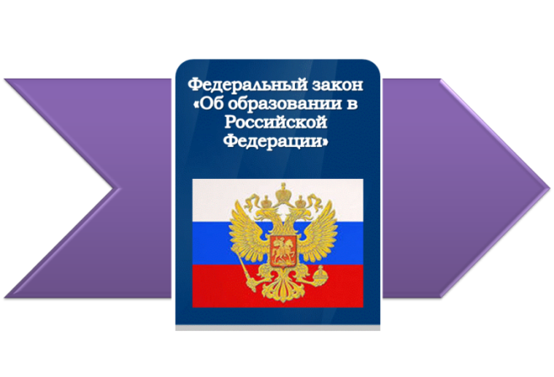

Федеральный закон от 29.12.2012 № 273-ФЗ «Об образовании в Российской Федерации» относит к компетенции ОО формирование
внутренней системы оценки качества образования.

Структура ВСОКО – это качество результатов освоения ООП, качество реализации образовательной деятельности и качество условий, которые обеспечивают реализацию образовательной деятельности.

Что такое качество образовательных результатов в структуре ВСОКО

Первая составляющая ВСОКО – качество результатов освоения основной образовательной программы соответствующего уровня общего образования.
Эта составляющая включает:
+
- предметные результаты обучения (в т. ч. сравнение данных ВСОКО и НОКО, результатов государственной итоговой аттестации обучающихся 9-х и 11-х классов);
- метапредметные результаты обучения (в т. ч. сравнение данных ВСОКО и НОКО);
- личностные результаты, в т. ч. результаты социализации учащихся;
- результаты освоения воспитанниками основной общеобразовательной программы дошкольного образования (при наличии дошкольного отделения);
- здоровье учащихся (динамика);
- достижения учащихся на конкурсах, соревнованиях, олимпиадах различного уровня;
- удовлетворенность родителей качеством образовательных результатов.


На что нужно обратить внимание в первой составляющей – качество результатов - из-за новых ОГЭ, ВПР, ОГЭ, а также в связи с подготовкой к новой оценке качества по международным критериям, где будет проверяться читательская, математическая и естественно-научная грамотность.

